**Алгоритм решения**

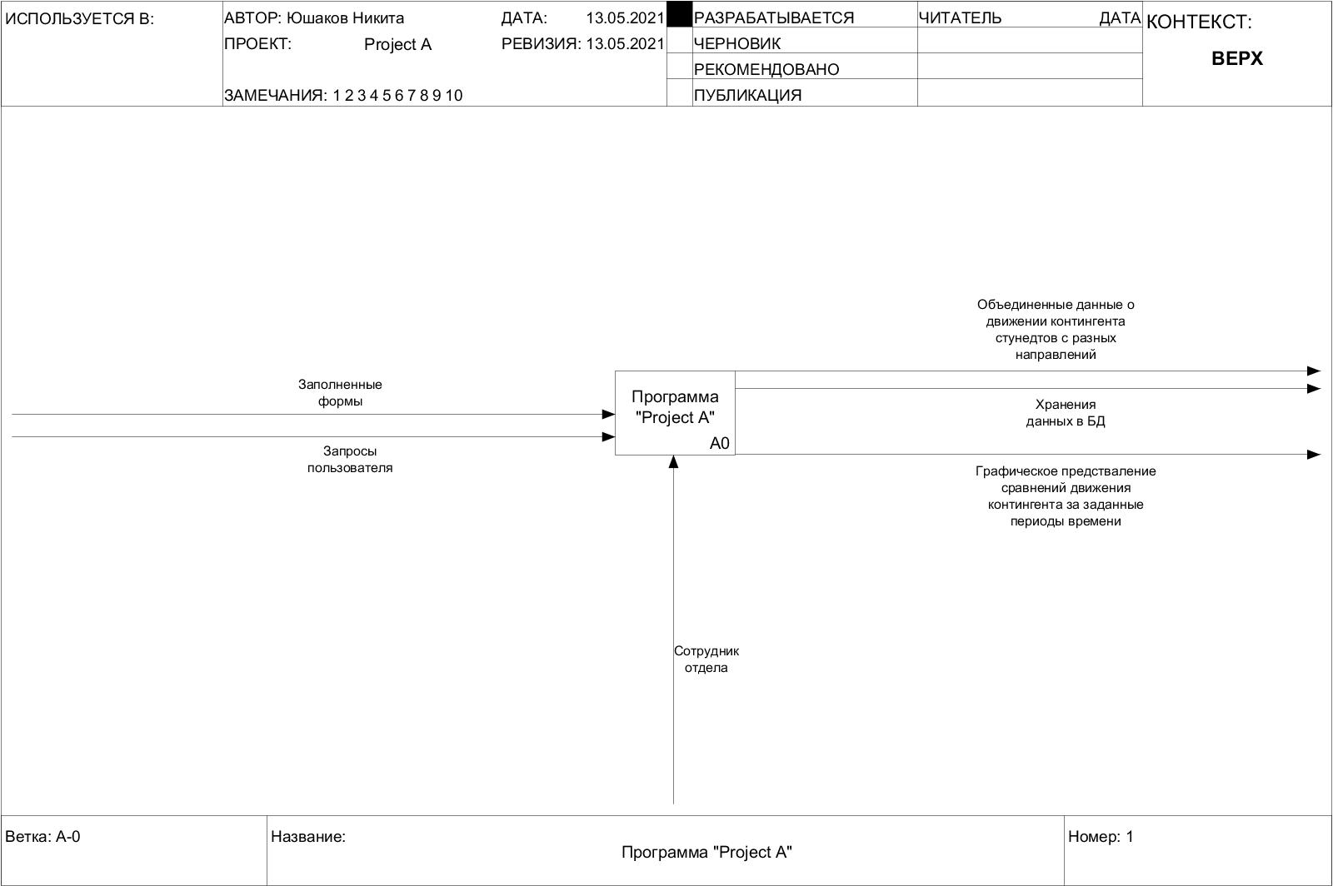

Рисунок 1. Программа "Project A"

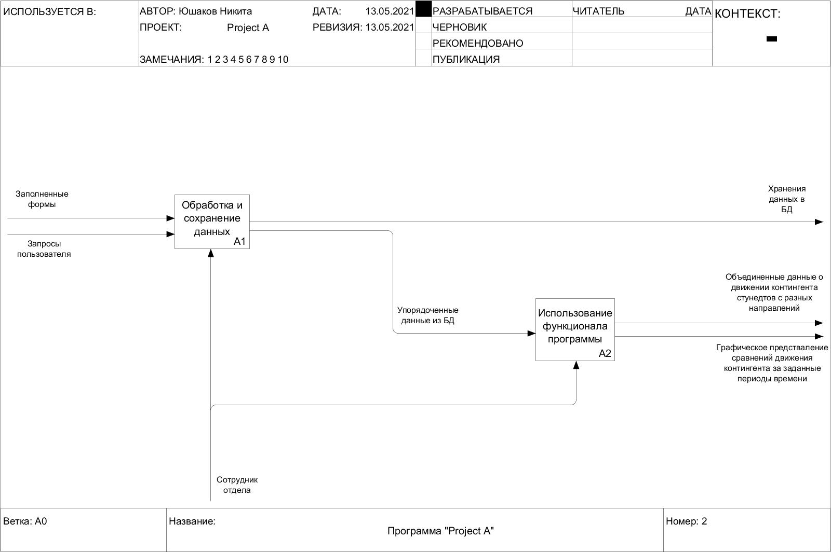

Рисунок 2. Алгоритм решения

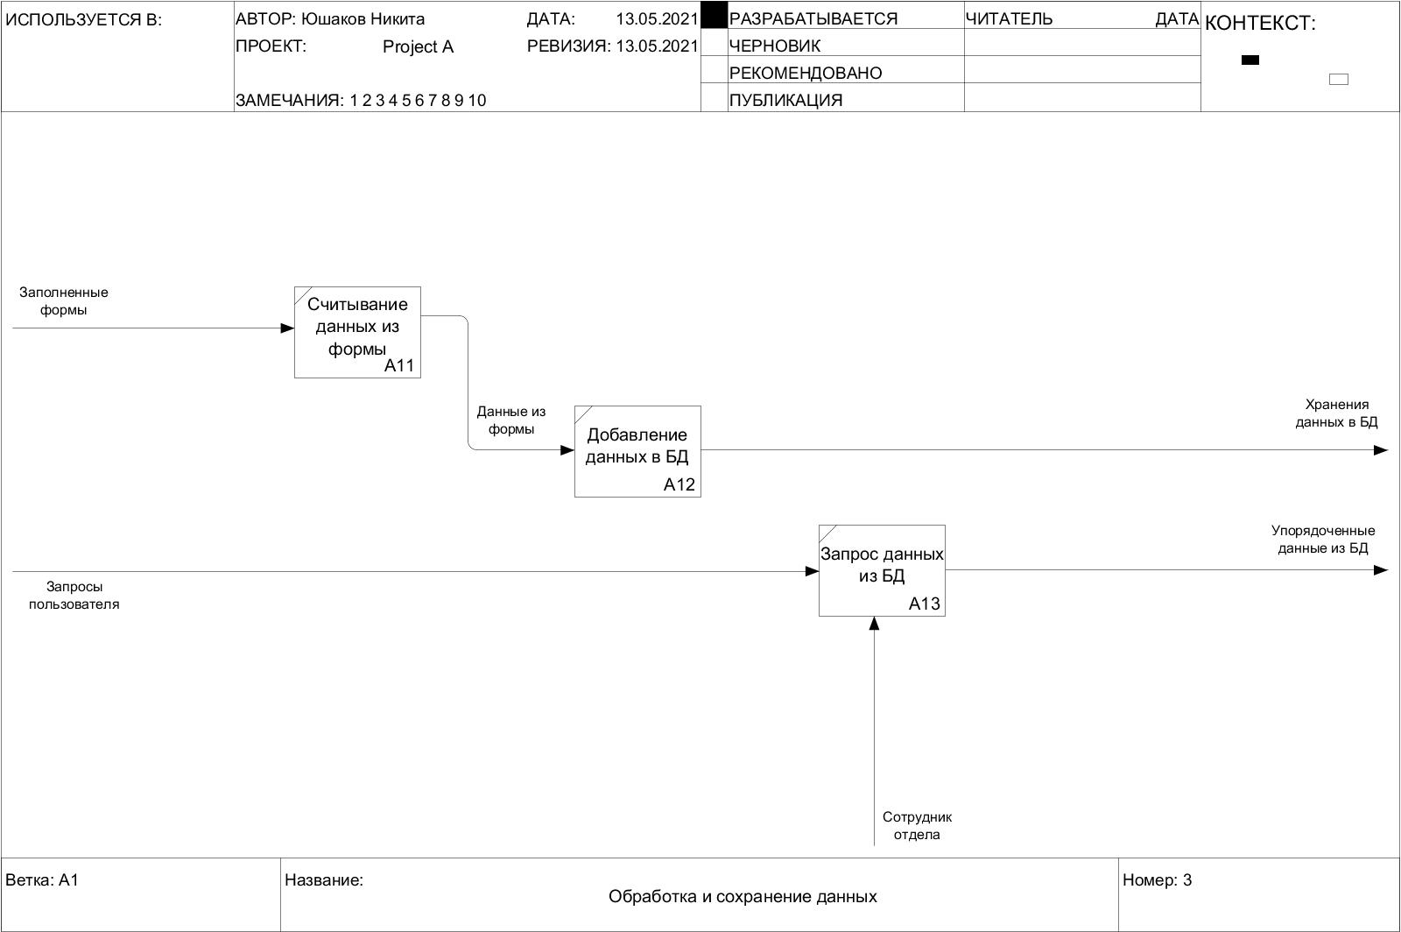

Рисунок 3. Обработка и сохранение данных

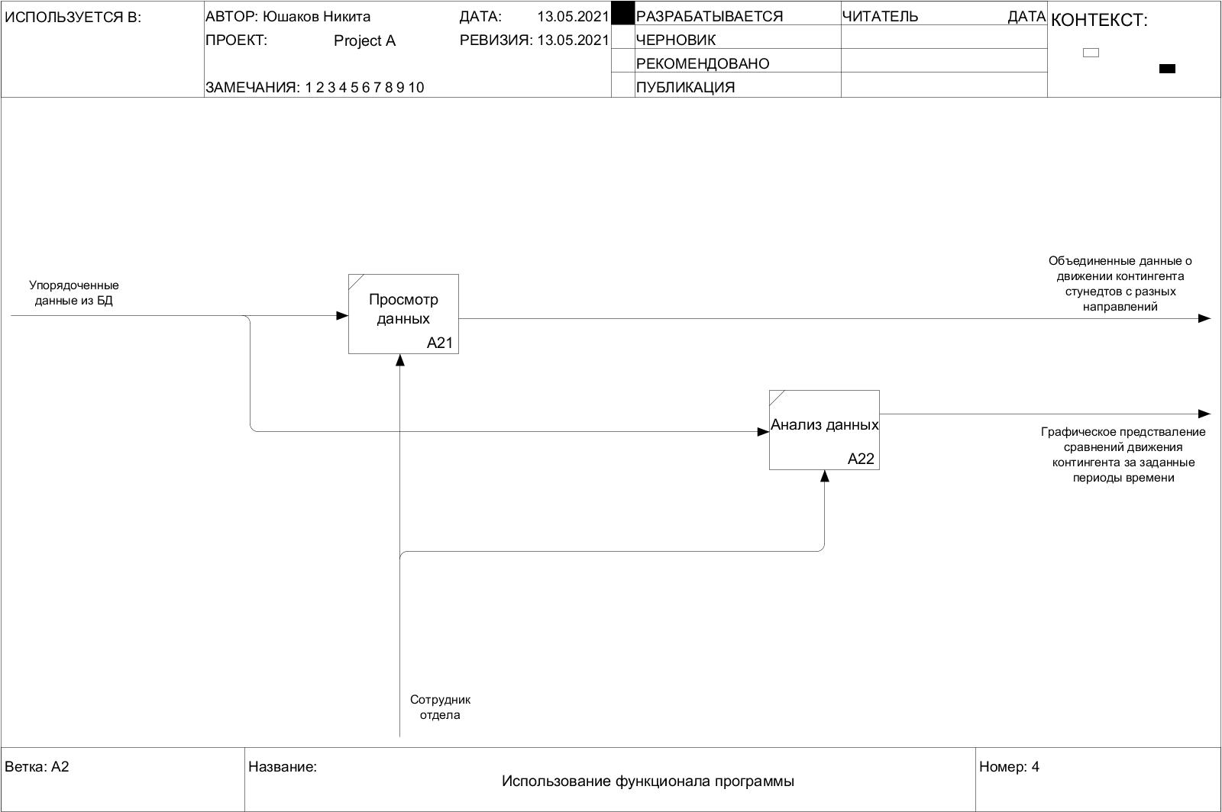

Рисунок 4. Использование функционала программы